
О внесении изменений и дополнений в постановление акимата Павлодарской области от 24 апреля 2014 года № 129/4 "Об утверждении регламентов государственных услуг в сфере сельского хозяйства"
Утративший силу
Постановление акимата Павлодарской области от 25 сентября 2014 года № 309/9. Зарегистрировано Департаментом юстиции Павлодарской области 05 ноября 2014 года № 4136. Утратило силу постановлением акимата Павлодарской области от 02 февраля 2016 года N 22/1 (вводится в действие по истечении десяти календарных дней после дня его первого официального опубликования)
Сноска. Утратило силу постановлением акимата Павлодарской области от 02.02.2016 N 22/1 (вводится в действие по истечении десяти календарных дней после дня его первого официального опубликования).
В соответствии с пунктом 3 статьи 16 Закона Республики Казахстан от 15 апреля 2013 года "О государственных услугах" акимат Павлодарской области ПОСТАНОВЛЯЕТ:
1. Внести в постановление акимата Павлодарской области от 24 апреля 2014 года № 129/4 "Об утверждении регламентов государственных услуг в сфере сельского хозяйства" (зарегистрировано в Реестре государственной регистрации нормативных правовых актов за № 3844, опубликовано 21 июня 2014 года в газете "Звезда Прииртышья", 21 июня 2014 года в газете "Сарыарқа самалы") следующие дополнения:
регламент государственной услуги "Субсидирование стоимости услуг по подаче воды сельскохозяйственным товаропроизводителям", утвержденный указанным постановлением дополнить:
раздел 3 пункт 9 абзацем следующего содержания:
"Подробное описание последовательности процедур (действий), взаимодействий структурных подразделений (работников) услугодателя в процессе оказания государственной услуги отражается в справочнике бизнес-процессов оказания государственной услуги согласно приложению 4 к настоящему регламенту.";
приложением 4 согласно приложению 2 к настоящему постановлению;
регламент государственной услуги "Выдача лицензии, переоформление, выдача дубликатов лицензии на оказание услуг по складской деятельности с выдачей хлопковых расписок", утвержденный указанным постановлением дополнить:
раздел 4 пунктом 13 следующего содержания:
"13. Подробное описание последовательности процедур (действий), взаимодействий структурных подразделений (работников) услугодателя в процессе оказания государственной услуги, а также описание порядка использования информационных систем в процессе оказания государственной услуги отражается в справочнике бизнес-процессов оказания государственной услуги согласно приложению 4 к настоящему регламенту.";
приложением 4 согласно приложению 4 к настоящему постановлению;
регламент государственной услуги "Выдача лицензии, переоформление, выдача дубликатов лицензии на осуществление деятельности по производству (формуляции) пестицидов (ядохимикатов), реализации пестицидов (ядохимикатов), применению пестицидов (ядохимикатов) аэрозольным и фумигационным способами", утвержденный указанным постановлением дополнить:
раздел 4 пунктом 13 следующего содержания:
"13. Подробное описание последовательности процедур (действий), взаимодействий структурных подразделений (работников) услугодателя в процессе оказания государственной услуги, а также описание порядка использования информационных систем в процессе оказания государственной услуги отражается в справочнике бизнес-процессов оказания государственной услуги согласно приложению 4 к настоящему регламенту.";
приложением 4 согласно приложению 11 к настоящему постановлению.
Сноска. Пункт 1 с изменениями, внесенными постановлениями акимата Павлодарской области от 17.07.2015 № 211/7 (вводится в действие по истечении десяти календарных дней после дня его первого официального опубликования); от 08.09.2015 № 257/9 (вводится в действие по истечении десяти календарных дней после дня его первого официального опубликования); от 29.12.2015 № 368/13 (вводится в действие по истечении десяти календарных дней после дня его первого официального опубликования).
2. Государственному учреждению "Управление сельского хозяйства Павлодарской области" в установленном законодательством порядке обеспечить:
государственную регистрацию настоящего постановления в территориальном органе юстиции;
в течение десяти календарных дней после государственной регистрации настоящего постановления в территориальном органе юстиции направление на официальное опубликование в средствах массовой информации и информационно-правовой системе "Әділет".
3. Контроль за исполнением настоящего постановления возложить на заместителя акима области Ашимбетова Н.К.
4. Настоящее постановление вводится в действие по истечении десяти календарных дней после дня его первого официального опубликования.
Аким области | К. Бозумбаев

Приложение 1
к постановлению акимата
Павлодарской области
от 25 сентября 2014 года
№ 309/9
Приложение 4
к регламенту государственной
услуги "Выдача лицензии,
переоформление, выдача
дубликатов лицензии на
оказание услуг по складской
деятельности с выдачей
зерновых расписок"
Справочник бизнес-процессов оказания государственной услуги "Выдача
лицензии, переоформление, выдача дубликатов лицензии на оказание услуг
по складской деятельности с выдачей зерновых расписок"
Сноска. Регламент утратил силу постановлением акимата Павлодарской области от 29.12.2015 № 368/13 (вводится в действие по истечении десяти календарных дней после дня его первого официального опубликования).
Приложение 2
к постановлению акимата
Павлодарской области
от 25 сентября 2014 года
№ 309/9
Приложение 4
к регламенту государственной
услуги "Субсидирование
стоимости услуг по подаче воды
сельскохозяйственным
товаропроизводителям"
Справочник бизнес-процессов оказания государственной
услуги "Субсидирование стоимости услуг по подаче воды
сельскохозяйственным товаропроизводителям"

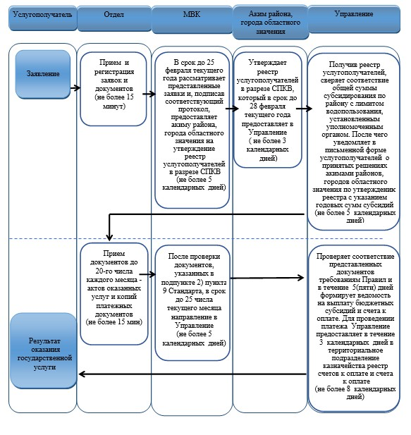

Условные обозначения

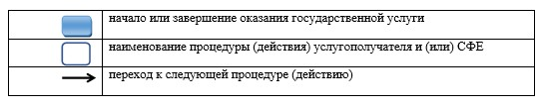

Приложение 3
к постановлению акимата
Павлодарской области
от 25 сентября 2014 года
№ 309/9
Приложение 4
к регламенту государственной
услуги "Аттестация
производителей оригинальных,
элитных семян,
семян первой, второй и третьей
репродукций и
реализаторов семян"
Справочник бизнес-процессов оказания государственной услуги
"Аттестация производителей оригинальных, элитных семян, семян первой,
второй и третьей репродукций и реализаторов семян"
Сноска. Регламент утратил силу постановлением акимата Павлодарской области от 29.12.2015 № 368/13 (вводится в действие по истечении десяти календарных дней после дня его первого официального опубликования).
Приложение 4
к постановлению акимата
Павлодарской области
от 25 сентября 2014 года
№ 309/9
Приложение 4
к регламенту государственной
услуги "Выдача лицензии,
переоформление, выдача
дубликатов лицензии на
оказание услуг по складской
деятельности с выдачей
хлопковых расписок"
Справочник бизнес-процессов оказания государственной услуги "Выдача
лицензии, переоформление, выдача дубликатов лицензии на оказание услуг
по складской деятельности с выдачей хлопковых расписок"
а) при обращении к услугодателю для получения лицензии:
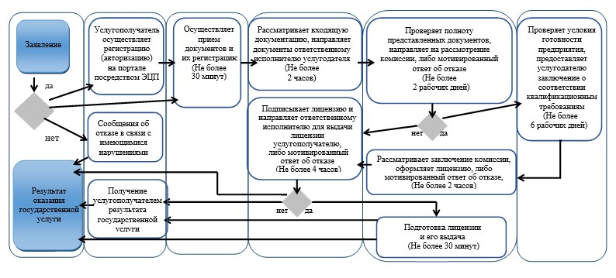
б) при переоформлении лицензии
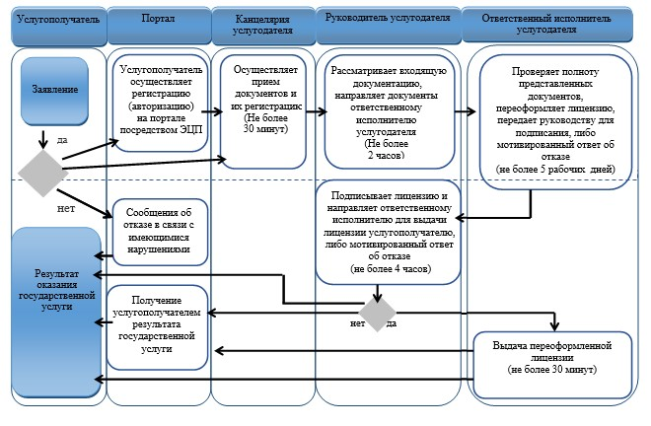
в) при выдаче дубликата лицензии
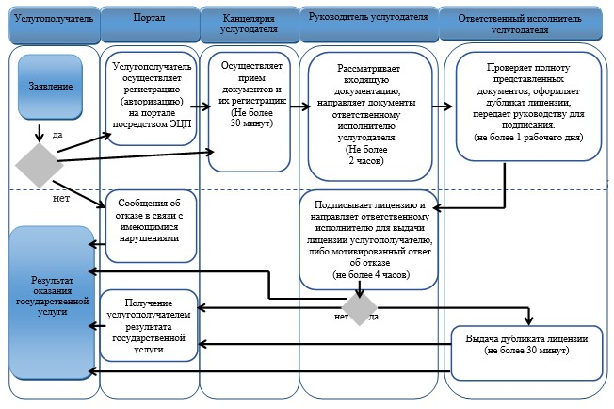

Условные обозначения

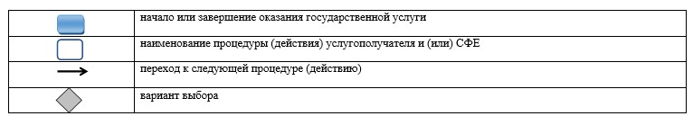

Приложение 5
к постановлению акимата
Павлодарской области
от 25 сентября 2014 года
№ 309/9
Приложение 4
к регламенту государственной
услуги "Регистрация и выдача
свидетельства о государственной
регистрации залога тракторов и
изготовленных на их базе
самоходных шасси и
механизмов, прицепов к ним,
включая прицепы со
смонтированным специальным
оборудованием, самоходных
сельскохозяйственных,
мелиоративных и дорожно
строительных машин и
механизмов, а также
специальных машин
повышенной проходимости"
Справочник бизнес-процессов оказания государственной услуги
"Регистрация и выдача свидетельства о государственной регистрации залога
тракторов и изготовленных на их базе самоходных шасси и механизмов, прицепов к
ним, включая прицепы со смонтированным специальным оборудованием, самоходных
сельскохозяйственных, мелиоративных и дорожно-строительных машин и механизмов,
а также специальных машин повышенной проходимости"
Сноска. Регламент исключен постановлением акимата Павлодарской области от 08.09.2015 № 257/9 (вводится в действие по истечении десяти календарных дней после дня его первого официального опубликования).
Приложение 6
к постановлению акимата
Павлодарской области
от 25 сентября 2014 года
№ 309/9
Приложение 5
к регламенту государственной
услуги "Выдача удостоверений
на право управления тракторами
и изготовленными на их базе
самоходными шасси и
механизмами, самоходными
сельскохозяйственными,
мелиоративными и дорожно
строительными машинами
механизмами, а также
специальными машинами
повышенной проходимости"
Справочник бизнес-процессов оказания государственной услуги "Выдача
удостоверений на право управления тракторами и изготовленными на их базе
самоходными шасси и механизмами, самоходными сельскохозяйственными,
мелиоративными и дорожно-строительными машинами механизмами, а также
специальными машинами повышенной проходимости"
Сноска. Регламент исключен постановлением акимата Павлодарской области от 08.09.2015 № 257/9 (вводится в действие по истечении десяти календарных дней после дня его первого официального опубликования).
Приложение 7
к постановлению акимата
Павлодарской области
от 25 сентября 2014 года
№ 309/9
Приложение 4
к регламенту государственной
услуги "Регистрация лиц,
управляющих тракторами и
изготовленными на их базе
самоходными шасси и
механизмами, самоходными
сельскохозяйственными,
мелиоративными и дорожно
строительными машинами и
механизмами, а также
специальными машинами
повышенной проходимости
по доверенности"
Справочник бизнес-процессов оказания государственной услуги
"Регистрация лиц, управляющих тракторами и изготовленными на их базе
самоходными шасси и механизмами, самоходными сельскохозяйственными,
мелиоративными и дорожно-строительными машинами и механизмами, а также
специальными машинами повышенной проходимости по доверенности"
Сноска. Регламент исключен постановлением акимата Павлодарской области от 08.09.2015 № 257/9 (вводится в действие по истечении десяти календарных дней после дня его первого официального опубликования).
Приложение 8
к постановлению акимата
Павлодарской области
от 25 сентября 2014 года
№ 309/9
Приложение 4
к регламенту государственной
услуги "Регистрация,
перерегистрация тракторов и
изготовленных на их базе
самоходных шасси
и механизмов, прицепов к ним,
включая прицепы со
смонтированным специальным
оборудованием, самоходных
сельскохозяйственных,
мелиоративных и дорожно
строительных машин и
механизмов, а также
специальных
машин повышенной
проходимости с выдачей
регистрационных
номерных знаков"
Справочник бизнес-процессов оказания государственной услуги
"Регистрация, перерегистрация тракторов и изготовленных на их базе самоходных
шасси и механизмов, прицепов к ним, включая прицепы со смонтированным
специальным оборудованием, самоходных сельскохозяйственных, мелиоративных и
дорожно-строительных машин и механизмов, а также специальных машин
повышенной проходимости с выдачей регистрационных номерных знаков"
Сноска. Регламент исключен постановлением акимата Павлодарской области от 08.09.2015 № 257/9 (вводится в действие по истечении десяти календарных дней после дня его первого официального опубликования).
Приложение 9
к постановлению акимата
Павлодарской области
от 25 сентября 2014 года
№ 309/9
Приложение 5
к регламенту государственной
услуги "Проведение ежегодного
государственного технического
осмотра тракторов и
изготовленных на их базе
самоходных шасси и
механизмов, прицепов к ним,
включая прицепы со
смонтированным специальным
оборудованием, самоходных
сельскохозяйственных,
мелиоративных и дорожно
строительных машин и
механизмов, а также
специальных машин
повышенной проходимости"
Справочник бизнес-процессов оказания государственной услуги
"Проведение ежегодного государственного технического осмотра тракторов и
изготовленных на их базе самоходных шасси имеханизмов, прицепов к ним, включая
прицепы со смонтированным специальным оборудованием, самоходных
сельскохозяйственных, мелиоративных и дорожно-строительных машин и механизмов,
а также специальных машин повышенной проходимости"
Сноска. Регламент исключен постановлением акимата Павлодарской области от 08.09.2015 № 257/9 (вводится в действие по истечении десяти календарных дней после дня его первого официального опубликования).
Приложение 10
к постановлению акимата
Павлодарской области
от 25 сентября 2014 года
№ 309/9
Приложение 5
к регламенту
государственной услуги
"Предоставление информации
об отсутствии (наличии)
обременений тракторов и
изготовленных на их базе
самоходных шасси и
механизмов, прицепов к ним,
включая прицепы со
смонтированным специальным
оборудованием, самоходных
сельскохозяйственных,
мелиоративных и дорожно
строительных машин и
механизмов, а также
специальных машин
повышенной проходимости"
Справочник бизнес-процессов оказания государственной услуги
"Предоставление информации об отсутствии (наличии) обременений тракторов и
изготовленных на их базе самоходных шасси и механизмов, прицепов к ним, включая
прицепы со смонтированным специальным оборудованием, самоходных
сельскохозяйственных, мелиоративных и дорожно-строительных машин и механизмов,
а также специальных машин повышенной проходимости"
Сноска. Регламент исключен постановлением акимата Павлодарской области от 08.09.2015 № 257/9 (вводится в действие по истечении десяти календарных дней после дня его первого официального опубликования).
Приложение 11
к постановлению акимата
Павлодарской области
от 25 сентября 2014 года
№ 309/9
Приложение 4
к регламенту государственной
услуги "Выдача лицензии,
переоформление, выдача
дубликатов лицензии на
осуществление деятельности по
производству (формуляции)
пестицидов (ядохимикатов),
реализации пестицидов
(ядохимикатов), применению
пестицидов (ядохимикатов)
аэрозольным и фумигационным
способами"
Справочник бизнес-процессов оказания государственной услуги "Выдача
лицензии, переоформление, выдача дубликатов лицензии на осуществление
деятельности по производству (формуляции) пестицидов (ядохимикатов), реализации
пестицидов (ядохимикатов), применению пестицидов (ядохимикатов)
аэрозольным и фумигационным способами"
а) при выдаче лицензии
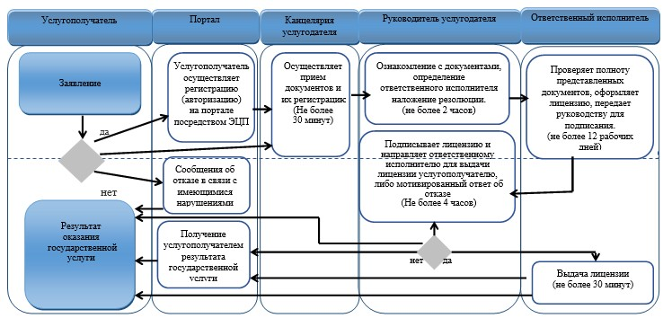
б) при переоформлении лицензии
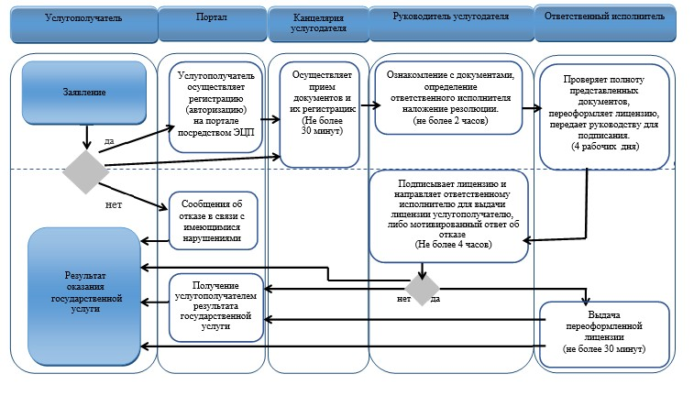
в) при выдаче дубликата лицензии
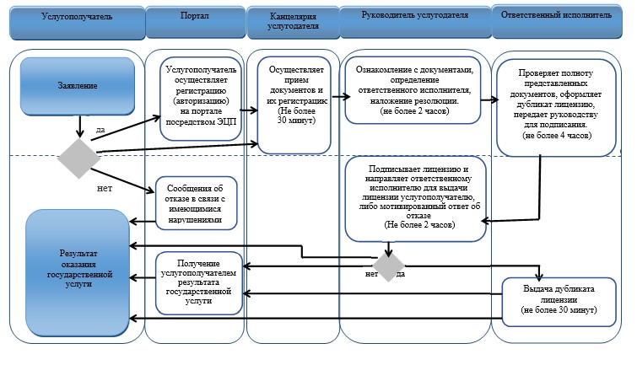

Условные обозначения

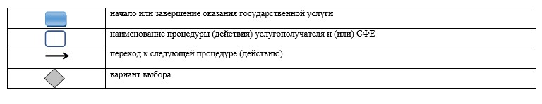

Приложение 12
к постановлению акимата
Павлодарской области
от 25 сентября 2014 года
№ 309/9
Приложение 4
к регламенту государственной
услуги "Субсидирование
повышения продуктивности
и качества продукции
животноводства"
Справочник бизнес-процессов оказания государственной услуги "Субсидирование
повышения продуктивности и качества продукции животноводства"
Сноска. Регламент исключен постановлением акимата Павлодарской области от 17.07.2015 № 211/7 (вводится в действие по истечении десяти календарных дней после дня его первого официального опубликования).
Приложение 13
к постановлению акимата
Павлодарской области
от 25 сентября 2014 года
№ 309/9
Приложение 4
к регламенту государственной
услуги "Субсидирование
развития племенного
животноводства"
Справочник бизнес-процессов оказания государственной услуги
"Субсидирование развития племенного животноводства"
Сноска. Регламент исключен постановлением акимата Павлодарской области от 17.07.2015 № 211/7 (вводится в действие по истечении десяти календарных дней после дня его первого официального опубликования).
Приложение 14
к постановлению акимата
Павлодарской области
от 25 сентября 2014 года
№ 309/9
Приложение 6
к регламенту государственной
услуги "Выдача справок
о наличии личного
подсобного хозяйства"
Справочник бизнес-процессов оказания государственной услуги
"Выдача справок о наличии личного подсобного хозяйства"
Сноска. Регламент исключен постановлением акимата Павлодарской области от 17.07.2015 № 211/7 (вводится в действие по истечении десяти календарных дней после дня его первого официального опубликования).

© 2012. РГП на ПХВ «Институт законодательства и правовой информации Республики Казахстан» Министерства юстиции Республики Казахстан

